**今日动态**

**11月11日 星期一 晴**

1. **入园情况：**

今日来园29位小朋友。 全勤

**2.区域活动**

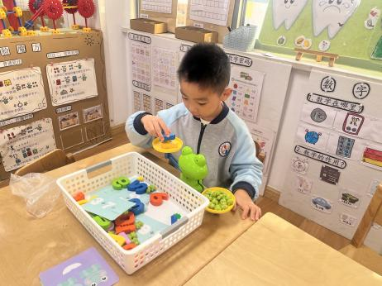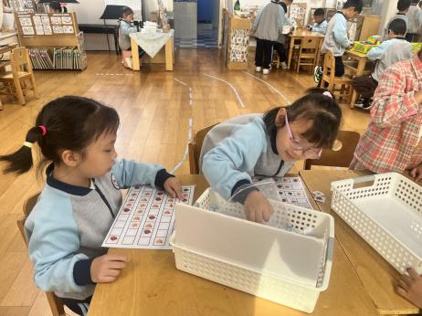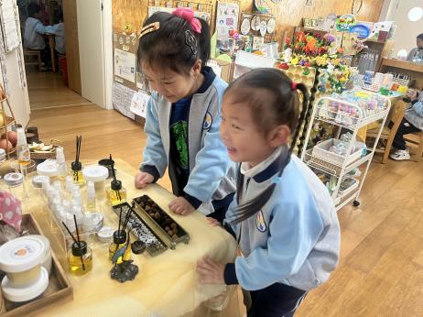

**植物角**

新添的品香区深受小朋友喜爱。

**益智区**

陈苇如和潘妍伊在玩树叶排序。

**益智区**

宋岱林在玩数物平衡游戏。

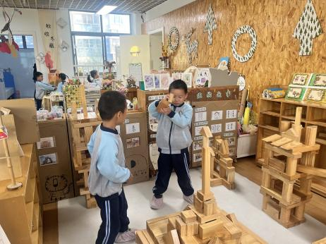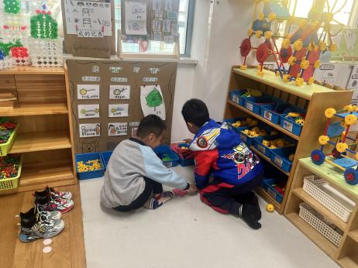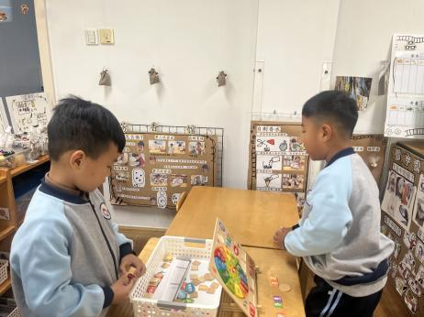

**科探区**

孙浩燃在摆今天的时间。

**万能工匠区**

谭成晨和夏天在搭建。

**地面建构区**

进入地面建构大家记得带鞋套哦。

**3集体活动**

本次活动是一节常识类的科学活动。果核是水果的种子，不同的水果有不同的果核。有的水果只有一个果核，如：龙眼、冬枣等，有的却有多个果核，如：苹果、石榴等，不同的果核其颜色、大小等也是各具特色，如：龙眼的果核是茶褐色而且比较大；石榴的果核外种皮肉质，呈鲜红、淡红或白色，多汁，甜而带酸，即为可食用的部分，内种皮为角质等。不同的果核也有不同的作用，如：药用价值、种植等。此刻正直秋高气爽的季节，各种水果都成熟上市了，本次活动中选用的水果都是属于秋季的水果，是孩子近期接触比较多和熟悉的种类。本次活动以对比观察为主，旨在发展孩子的观察能力，丰富孩子关于果核的相关经验。

1. **户外活动**

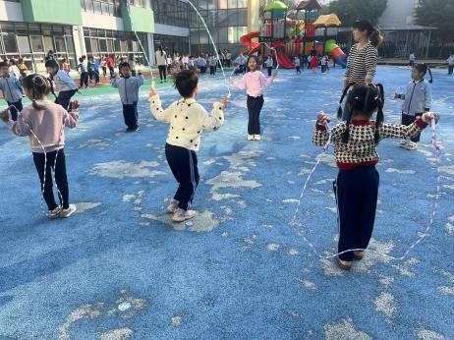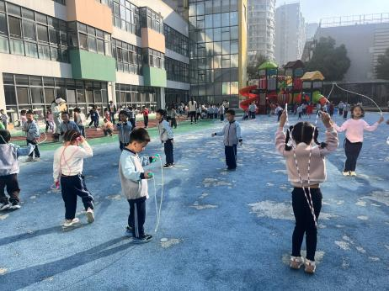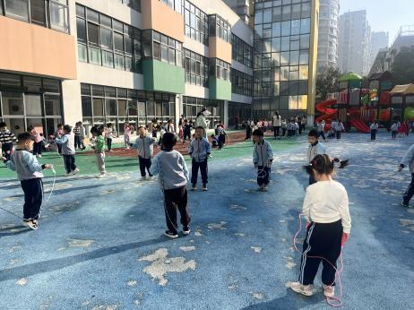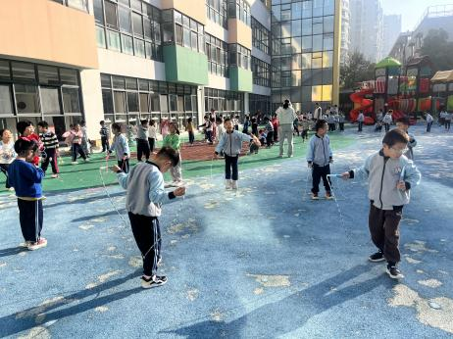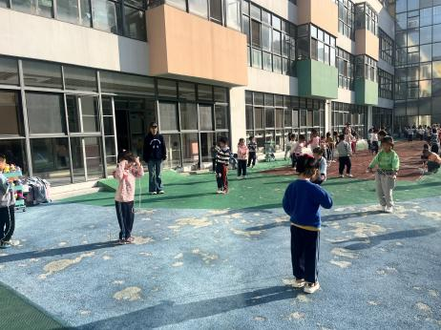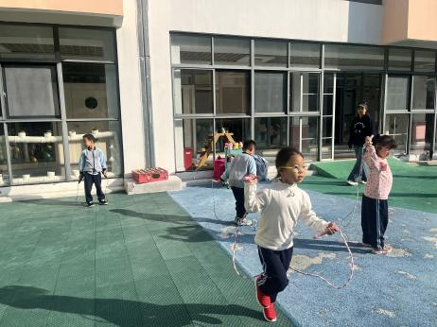

**5.生活活动**

早点：鲜牛奶，小核桃，多样饼干。

午饭：小米饭、土豆牛肉、青菜炒腐竹、山药茶树菇虾米汤。

点心：黑芝麻汤圆。 水果：柚子、蓝莓。

**6.温馨提示**

（1）请家长们及时完成安全教育哦！